**项目需求：**

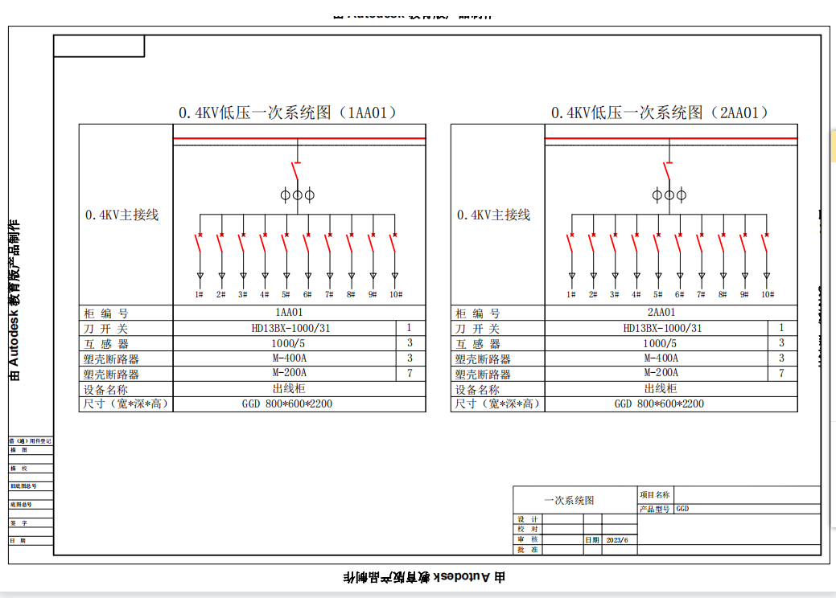

|  |  |  |  |  |  |  |
| --- | --- | --- | --- | --- | --- | --- |
| **低压柜配置清单** | | | | | | |
| **序号** | **组件名称** | **规格型号** | **单位** | **数量** | **备注** | **品牌说明** |
| **1** | **低压柜** | **GGD** | **台** | **1** | **1AA01 出线柜、**前门2.0mm厚度，后门1.5mm厚度 | **推荐品牌（系列产品）** |
|  | 刀开关 | HD13BX-1000/31 | 只 | 1 | 中国人民电器 | 品牌1：中国人民电器 |
|  | 电流互感器 | BH-0.66Ⅰ 1000/5 Φ60 0.5级 | 只 | 3 | 正泰电器 | 品牌2：正泰电器 |
|  | 塑壳式断路器 | CM3-400L/3300 400A | 只 | 3 | 常熟 | 品牌3：常熟 |
|  | 塑壳式断路器 | CM3-250L/3300 200A | 只 | 7 | 常熟 | 品牌3：常熟 |
|  | 一次铜(线)排 | TMY-60*6 以实际技术生产配套为准 | 项 | 1 | 配套 | 配套 |
|  | 壳体 | **GGD 800*600*2200** | 台 | 1 | 安徽五环 | 安徽五环 |
|  | 辅助材料 | 辅材二次线、线鼻子、接地排等 | 套 | 1 | 配套 | 配套 |
|  | 安装费 | 人工组装 | 项 | 1 | 配套 | 配套 |
|  |  |  |  |  |  |  |
| **序号** | **组件名称** | **规格型号** | **单位** | **数量** | **备注** | **品牌说明** |
| **2** | **低压柜** | **GGD** | **台** | **1** | **2AA01 出线柜、**前门2.0mm厚度，后门1.5mm厚度 | **推荐品牌（系列产品）** |
|  | 刀开关 | HD13BX-1000/31 | 只 | 1 | 中国人民电器 | 品牌1：中国人民电器 |
|  | 电流互感器 | BH-0.66Ⅰ 1000/5 Φ60 0.5级 | 只 | 3 | 正泰电器 | 品牌2：正泰电器 |
|  | 塑壳式断路器 | CM3-400L/3300 400A | 只 | 3 | 常熟 | 品牌3：常熟 |
|  | 塑壳式断路器 | CM3-250L/3300 200A | 只 | 7 | 常熟 | 品牌3：常熟 |
|  | 一次铜(线)排 | TMY-60*6 以实际技术生产配套为准 | 项 | 1 | 配套 | 配套 |
|  | 壳体 | **GGD 800*600*2200** | 台 | 1 | 安徽五环 | 安徽五环 |
|  | 辅助材料 | 辅材二次线、线鼻子、接地排等 | 套 | 1 | 配套 | 配套 |
|  | 安装费 | 人工组装 | 项 | 1 | 配套 | 配套 |
|  |  |  |  |  |  |  |